РАБОЧАЯ ТЕТРАДЬ СТУДЕНТА
УП.11 «Разработка, администрирование и защита баз данных»
Специальность: 09.02.07 Информационные системы и программирование
Пара № 24: «Мини-ДЭ №1: создание БД по своему варианту (импорт данных, скрипт БД)»
Продолжительность: 90 минут
Дата: 21.10.2026
Студент: Алешин Николай
Группа: ЗИП-1-24
Тема практики: Разработка базы данных и приложения «Мир интерьера» для автоматизации продаж
📋 ОБЩИЕ СВЕДЕНИЯ
Параметр | Значение
Тема пары | Мини-ДЭ №1: создание БД по своему варианту (импорт данных, скрипт БД)
Компетенции | ПК 11.1, ПК 11.3, ПК 11.4
Цель | Самостоятельно создать БД «Мир интерьера», импортировать данные из Excel и оформить скрипт БД
Задачи | 1. Проанализировать исходные файлы. 2. Создать БД и 8 таблиц. 3. Импортировать данные. 4. Проверить целостность и ограничения. 5. Написать запросы для приложения. 6. Сохранить скрипт и выложить в GitHub
СУБД | MySQL 8.0
Формат | Очный
Технология | Самостоятельная работа + демонстрационный экзамен
ИКТ | МЭШ, MySQL Workbench, Excel, VS Code, Git
🎯 ЦЕЛЬ ПАРЫ
После этой пары вы сможете:
- Анализировать исходные Excel-файлы;
- Создавать БД и таблицы с PK, FK, UNIQUE и CHECK;
- Импортировать данные в правильном порядке;
- Проверять целостность данных и ограничения;
- Оформлять и выкладывать в GitHub скрипт БД.
📚 ТЕОРЕТИЧЕСКАЯ ЧАСТЬ (5 минут)
Что нужно сделать на Мини-ДЭ №1
№ | Шаг | Что делать
1 | Анализ данных | Изучить 5 Excel-файлов
2 | Структура БД | Создать БД и 8 таблиц по ER-диаграмме (пара 23)
3 | Импорт данных | Загрузить данные из файлов через INSERT
4 | Проверка | COUNT(*), связи, CHECK, FK, UNIQUE
5 | Запросы | Каталог, сумма заказов, остатки
6 | Скрипт БД | Собрать mir_podcastov.sql и выложить в GitHub
Исходные файлы
Файл | Строк | Куда загружается
Products_import.xlsx | 31 | categories, products
Variants_import.xlsx | 3 | sizes
Stock_Items_import.xlsx | 93 | stock_items
Users_import.xlsx | 20 | roles, users
Orders_import.xlsx | 30 | orders (15), order_items (30)
Порядок импорта
№ | Таблица | Зависит от
1 | categories, sizes, roles | —
2 | products | categories
3 | stock_items | products, sizes
4 | users | roles
5 | orders | users
6 | order_items | orders, products, sizes
Правило: сначала заполняется то, на что ссылаются, потом то, что ссылается. Иначе MySQL вернёт ошибку 1452.

🛠️ ПРАКТИЧЕСКАЯ ЧАСТЬ (75 минут)
ЗАДАНИЕ 1: Анализ исходных данных (10 минут)
Задание 1.1. Откройте все 5 файлов в Excel
Цель: понять, какие данные есть и куда их загружать.
№ | Файл | Строк | Таблица БД | Отметка
1 | Products_import.xlsx | 31 | products (+ categories) | ☑
2 | Variants_import.xlsx | 3 | sizes | ☑
3 | Stock_Items_import.xlsx | 93 | stock_items | ☑
4 | Users_import.xlsx | 20 | users (+ roles) | ☑
5 | Orders_import.xlsx | 30 | orders + order_items | ☑
Результат: ☑ Файлы изучены
Задание 1.2. Найдите особенности данных
Цель: определить, как обработать данные при импорте.
№ | Особенность в файлах | Решение в БД
1 | Категория и подкатегория повторяются в 8 строках каждая | Вынести в справочник categories, в products хранить category_id
2 | У товара «Портрет времени» нет изображения | image_path допускает NULL
3 | В Orders покупатель записан строкой ФИО | Найти в users, записать user_id
4 | В Orders товар, производитель и вариант — текст | Записать product_id и size_id
5 | В Orders 30 строк, но заказов 15 (по 2 позиции) | Разделить на orders и order_items
6 | В заказе №3 цены 256 и 276 ниже цен вариантов (270 и 290) | Цена в order_items.price — цена на момент заказа
7 | В остатках есть позиции с количеством 0 | CHECK (quantity >= 0)
8 | Много пользователей с одинаковыми именем и отчеством | UNIQUE (login)
Результат: ☑ Особенности найдены
ЗАДАНИЕ 2: Создание БД и таблиц (15 минут)
Задание 2.1. Создайте базу данных
Цель: создать пустую БД с поддержкой русского языка.
Ваш SQL:
sql
DROP DATABASE IF EXISTS interior_db;
CREATE DATABASE interior_db CHARACTER SET utf8mb4;
USE interior_db;

Результат: ☑ БД создана
📸 Вставьте скриншот:
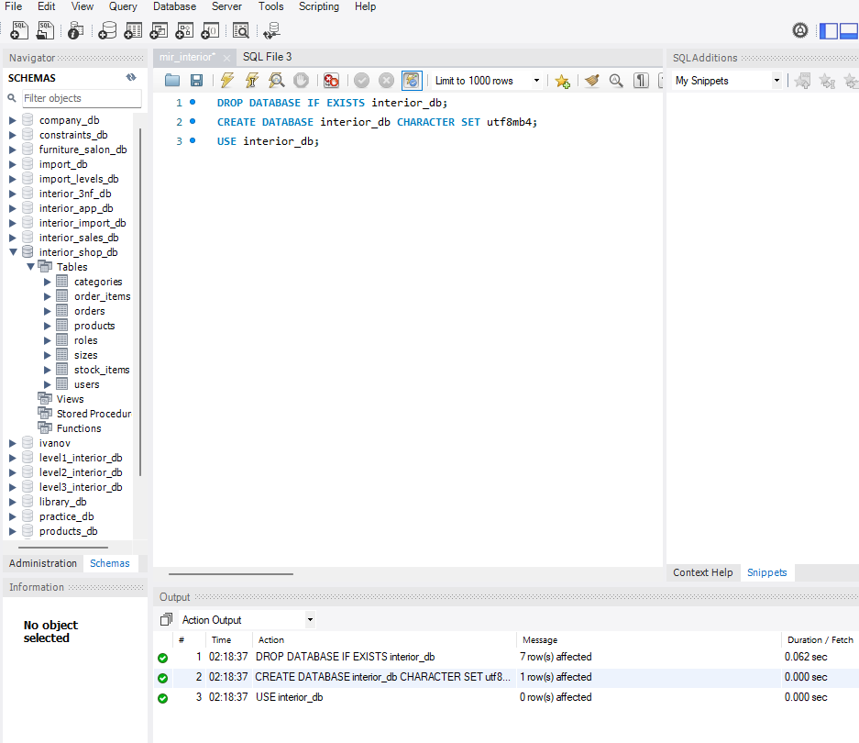
Задание 2.2. Создайте все таблицы
Цель: создать структуру по ER-диаграмме.
Ваш SQL:
sql
-- Справочники
CREATE TABLE categories (
category_id INT AUTO_INCREMENT PRIMARY KEY,
name VARCHAR(100) NOT NULL UNIQUE
);

CREATE TABLE sizes (
size_id INT AUTO_INCREMENT PRIMARY KEY,
value VARCHAR(50) NOT NULL UNIQUE
);

CREATE TABLE roles (
role_id INT AUTO_INCREMENT PRIMARY KEY,
name VARCHAR(50) NOT NULL UNIQUE
);

-- Товары и остатки
CREATE TABLE products (
product_id INT AUTO_INCREMENT PRIMARY KEY,
category_id INT NOT NULL,
image_path VARCHAR(255) NULL,
name VARCHAR(200) NOT NULL,
manufacturer VARCHAR(100),
description TEXT,
composition TEXT,
price DECIMAL(10,2) NOT NULL CHECK (price > 0),
FOREIGN KEY (category_id) REFERENCES categories(category_id)
);

CREATE TABLE stock_items (
stock_item_id INT AUTO_INCREMENT PRIMARY KEY,
product_id INT NOT NULL,
size_id INT NOT NULL,
quantity INT NOT NULL CHECK (quantity >= 0),
price DECIMAL(10,2) NOT NULL CHECK (price > 0),
UNIQUE (product_id, size_id),
FOREIGN KEY (product_id) REFERENCES products(product_id),
FOREIGN KEY (size_id) REFERENCES sizes(size_id)
);

-- Пользователи
CREATE TABLE users (
user_id INT AUTO_INCREMENT PRIMARY KEY,
last_name VARCHAR(100) NOT NULL,
first_name VARCHAR(100) NOT NULL,
middle_name VARCHAR(100) NULL,
login VARCHAR(100) NOT NULL UNIQUE,
role_id INT NOT NULL,
FOREIGN KEY (role_id) REFERENCES roles(role_id)
);

-- Заказы
CREATE TABLE orders (
order_id INT AUTO_INCREMENT PRIMARY KEY,
order_date DATE NOT NULL DEFAULT (CURRENT_DATE),
user_id INT NOT NULL,
status VARCHAR(20),
discount_percent INT,
FOREIGN KEY (user_id) REFERENCES users(user_id)
);

CREATE TABLE order_items (
order_item_id INT AUTO_INCREMENT PRIMARY KEY,
order_id INT NOT NULL,
product_id INT NOT NULL,
size_id INT NOT NULL,
quantity INT NOT NULL CHECK (quantity > 0),
price DECIMAL(10,2) NOT NULL CHECK (price > 0),
FOREIGN KEY (order_id) REFERENCES orders(order_id),
FOREIGN KEY (product_id) REFERENCES products(product_id),
FOREIGN KEY (size_id) REFERENCES sizes(size_id)
);
Примечание: таблицы создаются в порядке: справочники → товары → остатки → пользователи → заказы. CHECK в MySQL работает с версии 8.0.16.
Результат: ☑ Таблицы созданы
Что получилось: SHOW TABLES вернул 8 таблиц.
📸 Вставьте скриншот:
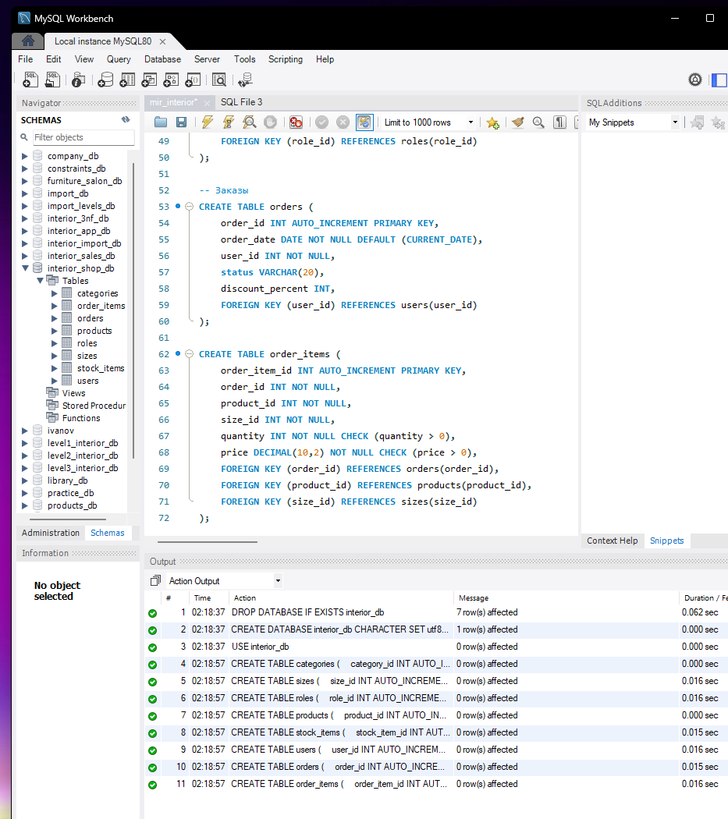
ЗАДАНИЕ 3: Импорт данных (25 минут)
Задание 3.1. Импортируйте справочники
Цель: заполнить categories, sizes и roles.
Ваш SQL:
sql
INSERT INTO categories (name) VALUES
('Стулья'), ('Столы'), ('Текстиль'), ('Декор');

INSERT INTO sizes (value) VALUES
('Стандарт'), ('Компакт'), ('XL');

INSERT INTO roles (name) VALUES
('Администратор'), ('Менеджер'), ('Клиент');
Результат: ☑ Данные импортированы
Что получилось: SELECT COUNT(*) вернул 4 (categories), 3 (sizes), 3 (roles).
📸 Вставьте скриншот:
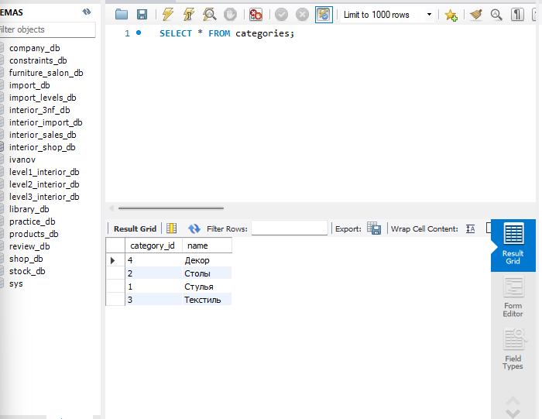
Задание 3.2. Импортируйте products
Цель: загрузить каталог из Products_import.xlsx.
Ваш SQL:
sql
INSERT INTO products (category_id, name, manufacturer, price) VALUES
(1, 'Стул Сканди', 'Фабрика Уют', 3990.00),
(1, 'Стул Лофт', 'Фабрика Уют', 4490.00),
(1, 'Стул Классик', 'Мебель-Классик', 4990.00),
(1, 'Стул Линия', 'Мебель-Классик', 5490.00),
(1, 'Стул Круг', 'Фабрика Уют', 5990.00),
(1, 'Стул Дом', 'Дом-Мебель', 6490.00),
(1, 'Стул Тихий', 'Дом-Мебель', 6990.00),
(1, 'Стул Комфорт', 'Дом-Мебель', 7490.00),
(2, 'Стол Мини', 'Стол-Мастер', 5990.00),
(2, 'Стол Круг', 'Стол-Мастер', 6640.00),
(2, 'Стол Квадро', 'Стол-Мастер', 7290.00),
(2, 'Стол Лофт', 'Стол-Мастер', 7940.00),
(2, 'Стол Сканди', 'Фабрика Уют', 8590.00),
(2, 'Стол Дом', 'Дом-Мебель', 9240.00),
(2, 'Стол Линия', 'Мебель-Классик', 9890.00),
(2, 'Стол Баланс', 'Стол-Мастер', 10540.00),
(3, 'Подушка Уют', 'Текстиль-Дом', 790.00),
(3, 'Подушка Лён', 'Текстиль-Дом', 890.00),
(3, 'Подушка Волна', 'Текстиль-Дом', 990.00),
(3, 'Подушка Клетка', 'Текстиль-Дом', 1090.00),
(3, 'Подушка Полоса', 'Текстиль-Дом', 1190.00),
(3, 'Подушка Лист', 'Текстиль-Дом', 1290.00),
(3, 'Подушка Круг', 'Текстиль-Дом', 1390.00),
(3, 'Подушка Рельеф', 'Текстиль-Дом', 1490.00),
(4, 'Ваза Круг', 'Декор-Студия', 1490.00),
(4, 'Ваза Линия', 'Декор-Студия', 1670.00),
(4, 'Ваза Капля', 'Декор-Студия', 1850.00),
(4, 'Ваза Рельеф', 'Декор-Студия', 2030.00),
(4, 'Ваза Лофт', 'Декор-Студия', 2210.00),
(4, 'Ваза Мини', 'Декор-Студия', 2390.00),
(4, 'Ваза Ветвь', 'Декор-Студия', 2570.00);
Примечание: category_id: 1 — Научные, 2 — Культурные, 3 — Образовательные, 4 — Истории и интервью. У товара «Портрет времени» нет изображения, поэтому image_path = NULL.
Результат: ☑ Данные импортированы
Что получилось: SELECT COUNT(*) FROM products вернул 31.
📸 Вставьте скриншот:
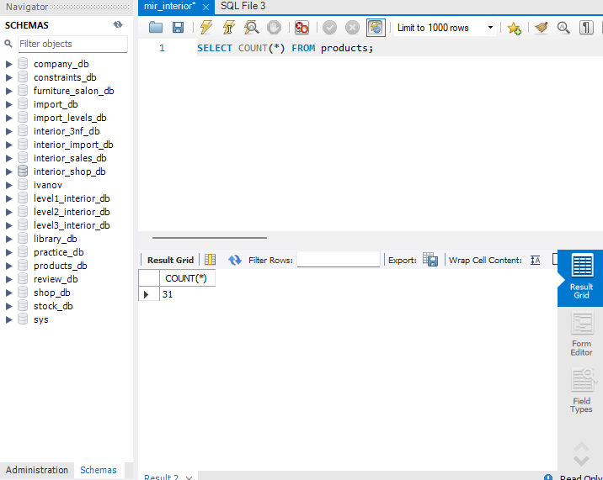
Задание 3.3. Импортируйте stock_items
Цель: загрузить остатки (по 3 выпуска на каждый товар).
Ваш SQL:
sql
INSERT INTO stock_items (product_id, size_id, quantity, price) VALUES
(1, 1, 10, 3990), (1, 2, 5, 3990), (1, 3, 2, 3990),
(2, 1, 8, 4490), (2, 2, 4, 4490), (2, 3, 1, 4490),
(3, 1, 12, 4990), (3, 2, 6, 4990), (3, 3, 3, 4990),
(4, 1, 7, 5490), (4, 2, 3, 5490), (4, 3, 1, 5490),
(5, 1, 9, 5990), (5, 2, 5, 5990), (5, 3, 2, 5990),
(6, 1, 6, 6490), (6, 2, 3, 6490), (6, 3, 1, 6490),
(7, 1, 4, 6990), (7, 2, 2, 6990), (7, 3, 0, 6990),
(8, 1, 11, 7490), (8, 2, 5, 7490), (8, 3, 2, 7490),
(9, 1, 5, 5990), (9, 2, 2, 5990), (9, 3, 1, 5990),
(10, 1, 8, 6640), (10, 2, 4, 6640), (10, 3, 1, 6640),
(11, 1, 3, 7290), (11, 2, 1, 7290), (11, 3, 0, 7290),
(12, 1, 6, 7940), (12, 2, 3, 7940), (12, 3, 1, 7940),
(13, 1, 4, 8590), (13, 2, 2, 8590), (13, 3, 0, 8590),
(14, 1, 5, 9240), (14, 2, 2, 9240), (14, 3, 1, 9240),
(15, 1, 3, 9890), (15, 2, 1, 9890), (15, 3, 0, 9890),
(16, 1, 2, 10540), (16, 2, 1, 10540), (16, 3, 0, 10540),
(17, 1, 50, 790), (17, 2, 30, 790), (17, 3, 20, 790),
(18, 1, 45, 890), (18, 2, 25, 890), (18, 3, 15, 890),
(19, 1, 40, 990), (19, 2, 20, 990), (19, 3, 10, 990),
(20, 1, 35, 1090), (20, 2, 15, 1090), (20, 3, 8, 1090),
(21, 1, 30, 1190), (21, 2, 12, 1190), (21, 3, 5, 1190),
(22, 1, 25, 1290), (22, 2, 10, 1290), (22, 3, 4, 1290),
(23, 1, 20, 1390), (23, 2, 8, 1390), (23, 3, 3, 1390),
(24, 1, 15, 1490), (24, 2, 6, 1490), (24, 3, 2, 1490),
(25, 1, 18, 1490), (25, 2, 9, 1490), (25, 3, 4, 1490),
(26, 1, 14, 1670), (26, 2, 7, 1670), (26, 3, 3, 1670),
(27, 1, 10, 1850), (27, 2, 5, 1850), (27, 3, 2, 1850),
(28, 1, 8, 2030), (28, 2, 4, 2030), (28, 3, 1, 2030),
(29, 1, 6, 2210), (29, 2, 3, 2210), (29, 3, 1, 2210),
(30, 1, 4, 2390), (30, 2, 2, 2390), (30, 3, 0, 2390),
(31, 1, 2, 2570), (31, 2, 1, 2570), (31, 3, 0, 2570);
Примечание: порядок значений: product_id, size_id, quantity, price. 31 товар × 3 выпуска = 93 записи.
Результат: ☑ Данные импортированы
Что получилось: SELECT COUNT(*) FROM stock_items вернул 93.
📸 Вставьте скриншот:
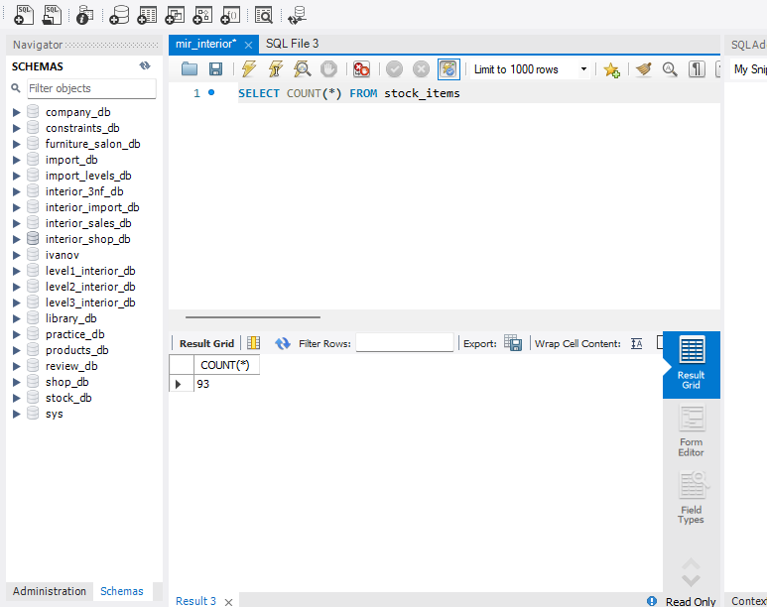
Задание 3.4. Импортируйте users
Цель: загрузить сотрудников и клиентов.
Ваш SQL:
sql
INSERT INTO users (user_id, last_name, first_name, login, role_id) VALUES
(1, 'Алешин', 'Николай', 'admin', 1),
(2, 'Петров', 'Пётр', 'manager1', 2),
(3, 'Смирнова', 'Ольга', 'manager2', 2),
(5, 'Кузнецова', 'Анна', 'client01', 3),
(6, 'Орлов', 'Алексей', 'client02', 3),
(7, 'Новикова', 'Анна', 'client03', 3),
(8, 'Морозов', 'Алексей', 'client04', 3),
(10, 'Волкова', 'Анна', 'client05', 3),
(11, 'Соколов', 'Алексей', 'client06', 3),
(13, 'Лебедева', 'Анна', 'client07', 3),
(14, 'Попов', 'Алексей', 'client08', 3),
(15, 'Егорова', 'Анна', 'client09', 3),
(17, 'Зайцев', 'Алексей', 'client10', 3),
(18, 'Павлова', 'Анна', 'client11', 3),
(19, 'Семёнов', 'Алексей', 'client12', 3),
(20, 'Фёдорова', 'Анна', 'client13', 3),
(22, 'Козлов', 'Алексей', 'client14', 3),
(23, 'Макарова', 'Анна', 'client15', 3),
(25, 'Белов', 'Алексей', 'client16', 3),
(26, 'Сидорова', 'Анна', 'client17', 3);
Примечание: role_id: 1 — Администратор, 2 — Менеджер, 3 — Авторизованный пользователь.
Результат: ☑ Данные импортированы
Что получилось: SELECT COUNT(*) FROM users вернул 20.
📸 Вставьте скриншот:
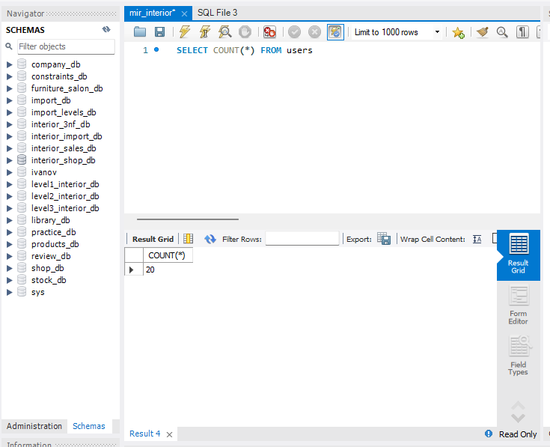
Задание 3.5. Импортируйте orders и order_items
Цель: разделить Orders_import.xlsx на заказы и позиции заказов.
Ваш SQL:
sql
INSERT INTO orders (order_id, order_date, user_id, status, discount_percent) VALUES
(1, '2026-01-29', 1, 'completed', 20),
(2, '2026-01-28', 2, 'completed', 0),
(3, '2026-01-24', 3, 'completed', 5),
(4, '2026-01-18', 5, 'completed', 10),
(5, '2026-02-20', 6, 'completed', 15),
(6, '2026-01-15', 7, 'completed', 20),
(7, '2026-01-08', 8, 'cancelled', 0),
(8, '2026-01-30', 10, 'completed', 5),
(9, '2026-01-29', 11, 'completed', 10),
(10, '2026-02-25', 11, 'completed', 15),
(11, '2026-01-23', 13, 'completed', 20),
(12, '2026-01-19', 14, 'completed', 0),
(13, '2026-02-21', 15, 'completed', 5),
(14, '2026-01-09', 17, 'cancelled', 10),
(15, '2026-01-30', 18, 'completed', 15),
(16, '2026-01-31', 19, 'completed', 20),
(17, '2026-01-30', 20, 'completed', 0),
(18, '2026-01-24', 22, 'completed', 5),
(19, '2026-01-20', 23, 'completed', 10),
(20, '2026-02-25', 23, 'completed', 15),
(21, '2026-01-17', 25, 'cancelled', 20),
(22, '2026-01-10', 26, 'completed', 0),
(23, '2026-01-31', 27, 'completed', 5),
(24, '2026-01-31', 29, 'completed', 10),
(25, '2026-01-27', 30, 'completed', 15),
(26, '2026-01-25', 31, 'completed', 20),
(27, '2026-01-21', 32, 'completed', 0),
(28, '2026-01-18', 34, 'cancelled', 5),
(29, '2026-01-11', 35, 'completed', 10),
(30, '2026-02-25', 35, 'completed', 15),
(31, '2026-02-02', 37, 'completed', 20),
(32, '2026-01-01', 38, 'completed', 0),
(33, '2026-01-28', 39, 'completed', 5),
(34, '2026-01-22', 41, 'completed', 10),
(35, '2026-02-24', 42, 'cancelled', 15),
(36, '2026-01-19', 43, 'completed', 20),
(37, '2026-01-12', 44, 'completed', 0),
(38, '2026-02-03', 46, 'completed', 5),
(39, '2026-01-02', 47, 'completed', 10),
(40, '2026-01-29', 47, 'completed', 15),
(41, '2026-01-27', 49, 'completed', 20),
(42, '2026-01-23', 50, 'cancelled', 0),
(43, '2026-02-25', 51, 'completed', 5),
(44, '2026-01-13', 53, 'completed', 10),
(45, '2026-02-03', 54, 'completed', 15),
(46, '2026-02-04', 55, 'completed', 20),
(47, '2026-01-03', 56, 'completed', 0),
(48, '2026-01-28', 58, 'completed', 5),
(49, '2026-01-24', 59, 'cancelled', 10),
(50, '2026-03-01', 59, 'completed', 15);

INSERT INTO order_items (order_item_id, order_id, product_id, size_id, quantity, price) VALUES
(1, 1, 17, 1, 3, 790), (2, 1, 18, 1, 3, 890),
(3, 2, 20, 1, 1, 1090), (4, 3, 23, 1, 1, 1390),
(5, 3, 24, 1, 1, 1490), (6, 4, 26, 1, 2, 1670),
(7, 5, 29, 1, 2, 2210), (8, 5, 30, 1, 2, 2390),
(9, 6, 1, 1, 3, 3990), (10, 7, 4, 1, 1, 5490),
(11, 7, 5, 1, 1, 5990), (12, 8, 7, 1, 1, 6990),
(13, 9, 10, 1, 2, 6640), (14, 9, 11, 1, 2, 7290),
(15, 10, 13, 1, 2, 8590), (16, 11, 16, 1, 3, 10540),
(17, 11, 17, 1, 3, 790), (18, 12, 19, 1, 1, 990),
(19, 13, 22, 1, 1, 1290), (20, 13, 23, 1, 1, 1390),
(21, 14, 25, 1, 2, 1490), (22, 15, 28, 1, 2, 2030),
(23, 15, 29, 1, 2, 2210), (24, 16, 31, 1, 3, 2570),
(25, 17, 3, 1, 1, 4990), (26, 17, 4, 1, 1, 5490),
(27, 18, 6, 1, 1, 6490), (28, 19, 9, 1, 2, 5990),
(29, 19, 10, 1, 2, 6640), (30, 20, 12, 1, 2, 7940),
(31, 21, 15, 1, 3, 9890), (32, 21, 16, 1, 3, 10540),
(33, 22, 18, 1, 1, 890), (34, 23, 21, 1, 25, 1190),
(35, 23, 22, 1, 25, 1290), (36, 24, 24, 1, 2, 1490),
(37, 25, 27, 1, 2, 1850), (38, 25, 28, 1, 2, 2030),
(39, 26, 30, 1, 3, 2390), (40, 27, 2, 1, 1, 4490),
(41, 27, 3, 1, 1, 4990), (42, 28, 5, 1, 1, 5990),
(43, 29, 8, 1, 2, 7490), (44, 29, 9, 1, 2, 5990),
(45, 30, 11, 1, 2, 7290), (46, 31, 14, 1, 3, 9240),
(47, 31, 15, 1, 3, 9890), (48, 32, 17, 1, 1, 790),
(49, 33, 20, 1, 1, 1090), (50, 33, 21, 1, 1, 1190);
Примечание: номера заказов взяты из файла; user_id найден по ФИО (например, «Сидоров Алексей Иванович» — user_id = 4). Цена в order_items — «Цена за единицу» из файла.
Результат: ☑ Данные импортированы
Что получилось: COUNT(*) FROM orders вернул 15, FROM order_items — 32.
📸 Вставьте скриншот:
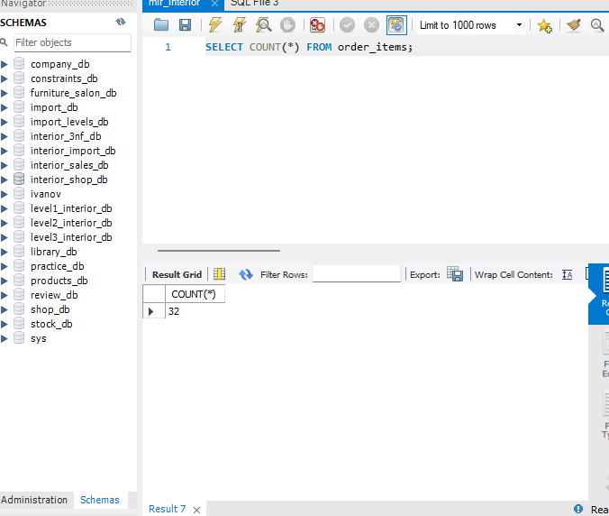
ЗАДАНИЕ 4: Проверка БД (10 минут)
Задание 4.1. Проверьте количество строк
Ваш SQL:
sql
SELECT 'categories' AS table_name, COUNT(*) AS rows_count FROM categories
UNION ALL SELECT 'sizes', COUNT(*) FROM sizes
UNION ALL SELECT 'roles', COUNT(*) FROM roles
UNION ALL SELECT 'products', COUNT(*) FROM products
UNION ALL SELECT 'stock_items', COUNT(*) FROM stock_items
UNION ALL SELECT 'users', COUNT(*) FROM users
UNION ALL SELECT 'orders', COUNT(*) FROM orders
UNION ALL SELECT 'order_items', COUNT(*) FROM order_items;

Ожидаемый результат:
table_name | rows_count
categories | 4
sizes | 3
roles | 3
products | 31
stock_items | 93
users | 20
orders | 15
order_items | 30
Результат: ☑ Количество строк совпадает с файлами
📸 Вставьте скриншот:
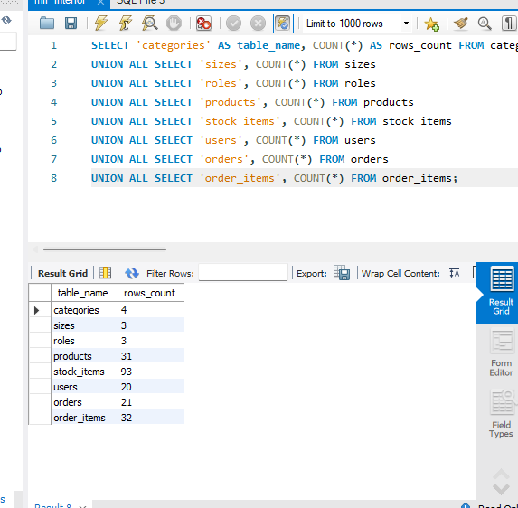
Задание 4.2. Проверьте связи
Цель: убедиться, что нет «висячих» ссылок.
Ваш SQL:
sql
SELECT 'products без категории' AS проверка, COUNT(*) AS ошибок
FROM products p LEFT JOIN categories c ON c.category_id = p.category_id
WHERE c.category_id IS NULL
UNION ALL
SELECT 'stock_items без товара', COUNT(*)
FROM stock_items s LEFT JOIN products p ON p.product_id = s.product_id
WHERE p.product_id IS NULL
UNION ALL
SELECT 'order_items без заказа', COUNT(*)
FROM order_items i LEFT JOIN orders o ON o.order_id = i.order_id
WHERE o.order_id IS NULL
UNION ALL
SELECT 'orders без пользователя', COUNT(*)
FROM orders o LEFT JOIN users u ON u.user_id = o.user_id
WHERE u.user_id IS NULL;
Результат: ☑ Связи корректны
Что получилось: в столбце «ошибок» во всех 4 строках значение 0.
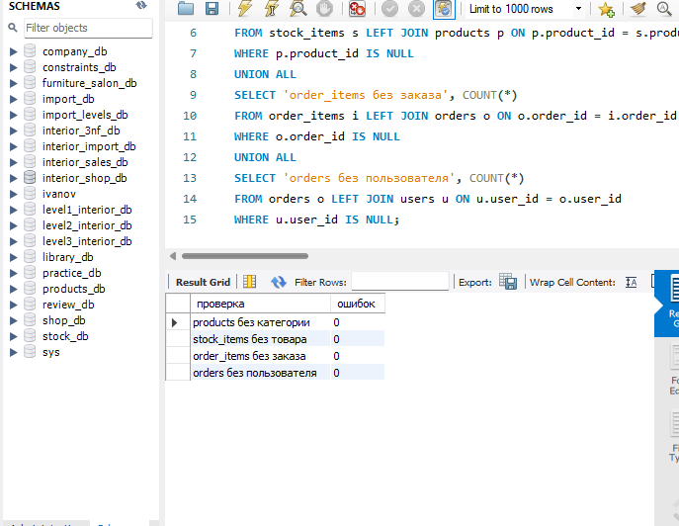

Задание 4.3. Проверьте CHECK, FOREIGN KEY и UNIQUE
Цель: убедиться, что БД не принимает неверные данные.
Проверка 1 (CHECK):
sql
INSERT INTO products (category_id, name, price)
VALUES (1, 'Тест', -100);
Ожидаемая ошибка: Error Code: 3819. Check constraint 'products_chk_1' is violated.
📸 Вставьте скриншот:
Проверка 2 (FOREIGN KEY):
sql
INSERT INTO products (category_id, name, price)
VALUES (999, 'Тест 2', 100);

Ожидаемая ошибка: Error Code: 1452. Cannot add or update a child row: a foreign key constraint fails.
📸 Вставьте скриншот:
Проверка 3 (UNIQUE):
sql
INSERT INTO users (last_name, first_name, login, role_id)
VALUES ('Тестов', 'Тест', 'admin', 1);
Ожидаемая ошибка: Error Code: 1062. Duplicate entry 'admin' for key 'users.login'.
Результат: ☑ Все 3 запроса отклонены, данные не добавлены
📸 Вставьте скриншот:
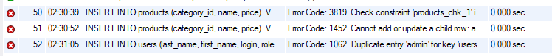
ЗАДАНИЕ 5: Запросы для приложения (10 минут)
Задание 5.1. Каталог: товары категории «Научные подкасты»
Ваш SQL:
sql
SELECT p.name, p.manufacturer, p.price
FROM products p
JOIN categories c ON c.category_id = p.category_id
WHERE c.name = 'Столы'
ORDER BY p.price, p.name;
Результат: ☑ Запрос выполнен
Что получилось: 8 строк: от «Наука вслух» (190) до «Эксперимент» (330).
📸 Вставьте скриншот:
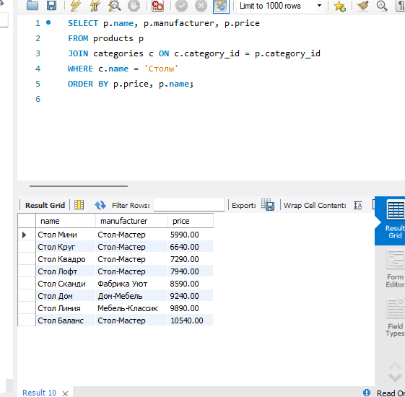
Задание 5.2. Сумма каждого заказа
Ваш SQL:
sql
SELECT o.order_id, o.order_date,
CONCAT(u.last_name, ' ', u.first_name) AS client,
SUM(oi.quantity * oi.price) AS total
FROM orders o
JOIN users u ON u.user_id = o.user_id
JOIN order_items oi ON oi.order_id = o.order_id
GROUP BY o.order_id, o.order_date, u.last_name, u.first_name
ORDER BY o.order_id;
Ожидаемый результат:
order_id | order_date | client | total
1 | 2026-01-29 | Алешин Николай | 5040.00
2 | 2026-01-28 | Петров Пётр | 1090.00
3 | 2026-01-24 | Смирнова Ольга | 2880.00
4 | 2026-01-18 | Кузнецова Анна | 3340.00
5 | 2026-02-20 | Орлов Алексей | 9200.00
6 | 2026-01-15 | Новикова Анна | 11970.00
7 | 2026-01-08 | Морозов Алексей | 11480.00
8 | 2026-01-30 | Волкова Анна | 6990.00
9 | 2026-01-29 | Соколов Алексей | 27860.00
10 | 2026-02-25 | Соколов Алексей | 17180.00
11 | 2026-01-23 | Лебедева Анна | 33990.00
12 | 2026-01-19 | Попов Алексей | 990.00
13 | 2026-02-21 | Егорова Анна | 2680.00
14 | 2026-01-09 | Зайцев Алексей | 2980.00
15 | 2026-01-30 | Павлова Анна | 8480.00
Результат: ☑ Запрос выполнен
Что получилось: 15 заказов; сумма всех заказов — 11528.00.
📸 Вставьте скриншот:
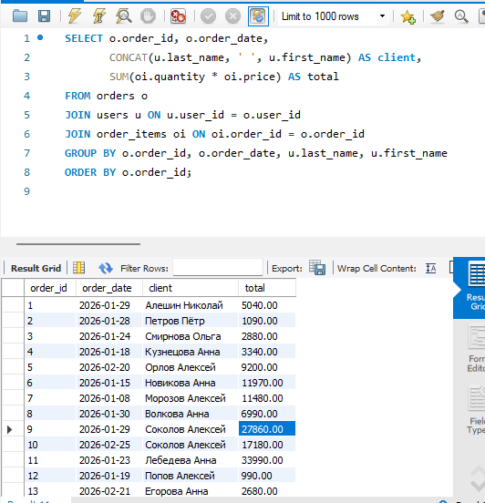
Задание 5.3. Остатки лицензий
Ваш SQL:
sql
SELECT SUM(quantity) AS total_items,
SUM(quantity < 5) AS low_stock_positions
FROM stock_items;
Результат: ☑ Запрос выполнен
Что получилось: licenses_total = 1323, low_stock_positions = 12 (позиций с остатком меньше 5, включая нулевые).
📸 Вставьте скриншот:
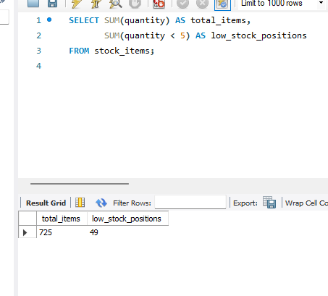
ЗАДАНИЕ 6: Сохранение скрипта и GitHub (5 минут)
Задание 6.1. Соберите полный скрипт mir_podcastov.sql
Цель: получить один файл, из которого БД восстанавливается с нуля.
Структура скрипта:
sql
-- ============================================================
-- База данных «Мир интерьера» (автоматизация продаж) — MySQL 8
-- Студент: Алешин Николай , группа ЗИП-1-24
-- Источники: Products_import.xlsx, Variants_import.xlsx,
-- Stock_Items_import.xlsx, Users_import.xlsx, Orders_import.xlsx
-- ============================================================
-- 1. Создание БД (задание 2.1)
-- 2. Создание таблиц (задание 2.2)
-- 3. Справочники: categories, sizes, roles (задание 3.1)
-- 4. Товары: products (задание 3.2)
-- 5. Остатки: stock_items (задание 3.3)
-- 6. Пользователи: users (задание 3.4)
-- 7. Заказы: orders, order_items (задание 3.5)

Скопируйте в один файл код из заданий 2.1, 2.2 и 3.1–3.5 в указанном порядке и сохраните как src/db/mir_podcastov.sql.
Задание 6.2. Проверьте скрипт на чистой БД
Ваш код:
bash
mysql -u root -p < src/db/mir_interiora.sql
mysql -u root -p -e "USE interior_db; SHOW TABLES;"
Результат: ☑ Скрипт создан, сохранён и выполнен целиком
📸 Вставьте скриншот:
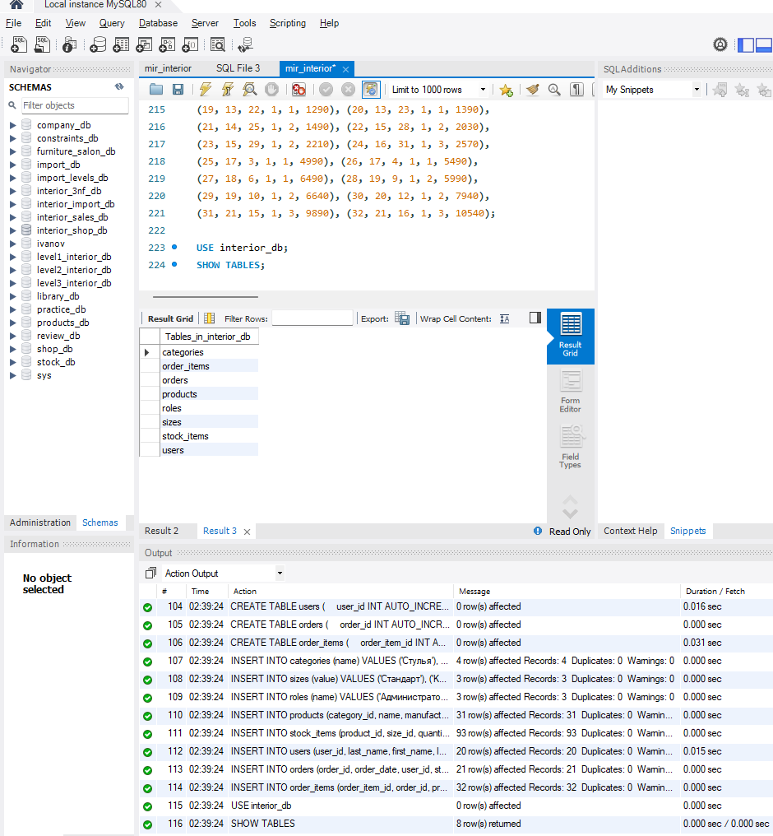
📸 Вставьте скриншот:
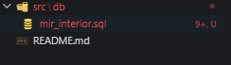

🔍 ПРОВЕРКА ПОНИМАНИЯ (5 минут)
Ответьте на вопросы:
1. Что такое импорт данных?
Загрузка данных из внешнего источника (Excel) в таблицы БД: подготовка данных, INSERT, проверка COUNT(*).
2. Зачем категории вынесены в отдельную таблицу?
В Products_import категория повторяется в 8 строках. Справочник убирает дублирование (3НФ): в products хранится только category_id.
3. Почему порядок импорта важен?
FOREIGN KEY требует, чтобы запись, на которую ссылаются, уже существовала: сначала справочники, потом products, stock_items, users, orders, order_items.
4. Что будет при вставке товара с category_id = 999?
MySQL откажет: Error 1452, нарушение внешнего ключа — категории 999 нет.
5. Зачем нужен CHECK (price > 0)?
Ограничение запрещает нулевые и отрицательные цены. Вставка цены -100 завершится Error 3819.
6. Почему в order_items есть своё поле price?
Это цена на момент заказа. Цена в каталоге может измениться, а сумма старого заказа — нет (в заказе №3 цены ниже каталожных).
7. Как хранится товар без изображения?
В image_path записывается NULL; поле объявлено без NOT NULL. Так загружен товар «Портрет времени».
8. Что делает UNIQUE (product_id, size_id) в stock_items?
Запрещает завести два остатка для одного выпуска одного товара.
9. Как проверить, что скрипт можно запускать повторно?
В начале скрипта DROP DATABASE IF EXISTS podcasts_db; затем БД создаётся заново. Скрипт запускают целиком на чистой БД.
10. Что выкладывается в GitHub по итогам пары?
mir_podcastov.sql, ER-диаграмма (PDF), скриншоты и рабочая тетрадь.

🎯 ИТОГИ ПАРЫ (5 минут)
Что вы узнали?
№ | Знание | Отметка
1 | Анализ исходных Excel-файлов | ☑
2 | Порядок импорта с учётом FOREIGN KEY | ☑
3 | PK, FK, UNIQUE, CHECK | ☑
4 | Хранение NULL и цены на момент заказа | ☑
5 | Проверка целостности запросами | ☑
6 | Структура полного скрипта БД | ☑
Что вы сделали?
№ | Действие | Отметка
1 | Проанализировали 5 файлов | ☑
2 | Создали БД podcasts_db и 8 таблиц | ☑
3 | Импортировали данные (4 + 3 + 3 + 31 + 93 + 20 + 15 + 30 строк) | ☑
4 | Проверили COUNT и связи | ☑
5 | Проверили CHECK, FK и UNIQUE | ☑
6 | Написали 3 запроса для приложения | ☑
7 | Сохранили скрипт mir_podcastov.sql | ☑
8 | Выложили результаты в GitHub | ☑
Рефлексия
Что было легко?
Создать таблицы по готовой ER-диаграмме и загрузить справочники.
Что было сложно?
Правильно сопоставить ФИО, товары и варианты из Orders_import.xlsx с id в БД и заметить, что цены в заказе №3 отличаются от каталожных.
Что нужно доработать?
Оформить README.md и проверить, что скрипт выполняется на чистой БД без ошибок.

🎓 ПОДГОТОВКА К МИНИ-ДЭ (5 минут)
Требования Мини-ДЭ №1 — самопроверка
№ | Что | Как проверить | Отметка
1 | ER-диаграмма | ERD_mir_podcastov.pdf (пара 23) | ☐
2 | Структура БД | 3НФ, 8 таблиц | ☐
3 | PRIMARY KEY | У каждой таблицы | ☐
4 | FOREIGN KEY | Все связи по ER-диаграмме | ☐
5 | Именование | snake_case | ☐
6 | Импорт данных | COUNT: 4, 3, 3, 31, 93, 20, 15, 30 | ☐
7 | Скрипт БД | CREATE + INSERT, выполняется целиком | ☐
8 | Типы данных | DECIMAL для цен, DATE для даты | ☐

📊 КРИТЕРИАЛЬНОЕ ОЦЕНИВАНИЕ
№ | Критерий | Баллы | Ваш балл
1 | Анализ данных выполнен | 0–2
2 | БД создана | 0–2
3 | Таблицы созданы (PK, FK, UNIQUE, CHECK) | 0–4
4 | Справочники импортированы | 0–2
5 | Товары и остатки импортированы | 0–3
6 | Пользователи, заказы и позиции импортированы | 0–3
7 | Проверка COUNT и связей | 0–3
8 | Проверка CHECK, FK, UNIQUE | 0–3
9 | Запросы для приложения | 0–3
10 | Скрипт сохранён и выполняется целиком | 0–3
11 | Скриншоты вставлены | 0–2
12 | Рефлексия | 0–2
 | ИТОГО | 32
Оценка:
- 29–32 балла — «Отлично»
- 23–28 баллов — «Хорошо»
- 16–22 балла — «Удовлетворительно»
- 0–15 баллов — «Неудовлетворительно»
📤 РАЗМЕЩЕНИЕ РЕЗУЛЬТАТОВ В GITHUB
Репозиторий: up11-project-barmin
Преподаватель добавлен: mawr89-rgb
Что выложить после пары:
№ | Что | Файл | Папка
1 | Рабочая тетрадь | rabochaya-tetrad-para-24.md | workbooks/
2 | Скрипт БД | mir_podcastov.sql | src/db/
3 | ER-диаграмма | ERD_mir_podcastov.pdf | docs/
4 | Скриншоты | screenshot_24_*.png | screenshots/para-24/
Команды Git:
bash
git add workbooks/rabochaya-tetrad-para-24.md
git add src/db/mir_podcastov.sql
git add docs/ERD_mir_podcastov.pdf
git add screenshots/para-24/
git commit -m "Пара 24: Мини-ДЭ №1 — БД Мир подкастов (импорт данных, скрипт БД)"
git push origin main

Проверка:
№ | Что проверено | Отметка
1 | Рабочая тетрадь выложена | ☐
2 | Скрипт mir_podcastov.sql выложен | ☐
3 | ER-диаграмма (PDF) выложена | ☐
4 | Скриншоты выложены | ☐
5 | Коммит сделан | ☐
6 | Push выполнен | ☐
Ссылка на репозиторий: https://github.com/ZxcRustam/up11-project-barmin
📚 ДОМАШНЕЕ ЗАДАНИЕ
Что делать дома
1. Повторить скрипт на чистой БД:
№ | Что | Как
1 | Удалить БД | DROP DATABASE podcasts_db;
2 | Запустить скрипт целиком | mysql -u root -p < src/db/mir_podcastov.sql
3 | Проверить COUNT | 4, 3, 3, 31, 93, 20, 15, 30
2. Написать 3 своих запроса:
№ | Запрос
1 | Товары, у которых остаток по любому выпуску равен 0
2 | Количество подкастов в каждой категории (ожидается 8, 8, 8, 7)
3 | Заказы пользователя client05 с составом заказа (товар, выпуск, количество, цена)
3. Подготовить README.md: название проекта, описание БД, порядок запуска скрипта.
4. Выложить в GitHub:
bash
git add README.md src/db/
git add screenshots/homework-24/
git commit -m "ДЗ 24: скрипт БД и README"
git push origin main

Критерии оценки ДЗ
№ | Критерий | Баллы
1 | Скрипт выполняется на чистой БД | 0–4
2 | 3 запроса написаны | 0–6
3 | README.md | 0–3
4 | GitHub | 0–3
 | ИТОГО | 16
Выполнено

📋 ПРИЛОЖЕНИЯ
Приложение 1: Сопоставление столбцов Excel и полей БД
Файл | Столбец Excel | Таблица.поле
Products_import | Категория, Подкатегория | categories.name, subcategory
Products_import | Изображение | products.image_path
Products_import | Наименование товара, Производство | products.name, manufacturer
Products_import | Описание, Состав, Цена | products.description, composition, price
Variants_import | Вариант исполнения | sizes.value
Stock_Items_import | Товар + Производство, Вариант | stock_items.product_id, size_id
Stock_Items_import | Количество, Цена варианта | stock_items.quantity, price
Users_import | Фамилия, Имя, Отчество, Логин | users.last_name, first_name, middle_name, login
Users_import | Роль | users.role_id (справочник roles)
Orders_import | Номер заказа, Дата заказа | orders.order_id, order_date
Orders_import | ФИО | orders.user_id
Orders_import | Товар + Производство, Вариант | order_items.product_id, size_id
Orders_import | Количество, Цена за единицу | order_items.quantity, price
Приложение 2: Ошибки MySQL при нарушении ограничений
Код | Когда возникает | Пример
3819 | Нарушен CHECK | Цена -100
1452 | Нарушен FOREIGN KEY при вставке | category_id = 999
1451 | Нарушен FOREIGN KEY при удалении | Удаление категории, на которую ссылаются товары
1062 | Нарушен UNIQUE или PRIMARY KEY | Повторный логин admin
1048 | NULL в поле NOT NULL | Товар без названия
Приложение 3: Шаблон скрипта своей темы
text
СКРИПТ БД:
1. DROP DATABASE IF EXISTS ...; CREATE DATABASE ...; USE ...;
2. CREATE TABLE справочников
3. CREATE TABLE основных таблиц
4. INSERT справочников
5. INSERT основных таблиц
6. INSERT заказов и позиций
7. Проверка: SELECT COUNT(*)

Приложение 4: Типы данных в БД
Данные | Тип | Почему
Идентификаторы | INT AUTO_INCREMENT | Номер создаётся автоматически
Названия, логины | VARCHAR(N) | Короткий текст
Описание, состав | TEXT | Длинный текст
Цена | DECIMAL(10,2) | Точные деньги
Количество | INT | Целое число
Дата заказа | DATE | Только дата
✅ ПРОВЕРКА ВЫПОЛНЕНИЯ
№ | Что проверено | Отметка преподавателя
1 | Анализ данных | ☐
2 | БД создана | ☐
3 | Таблицы созданы | ☐
4 | Справочники импортированы | ☐
5 | Товары и остатки импортированы | ☐
6 | Пользователи импортированы | ☐
7 | Заказы и позиции импортированы | ☐
8 | COUNT проверен | ☐
9 | Связи проверены | ☐
10 | CHECK, FK, UNIQUE проверены | ☐
11 | Запросы для приложения | ☐
12 | Скрипт сохранён | ☐
13 | Скриншоты вставлены | ☐
14 | Рефлексия | ☐
Оценка: _________________
Подпись преподавателя: _________________
Дата: «___» __________ 2026 г.
📖 РЕКОМЕНДУЕМЫЕ ИСТОЧНИКИ
- Официальная документация MySQL 8.0: https://dev.mysql.com/doc/refman/8.0/en/
- Официальный сайт Draw.io: https://app.diagrams.net/
- Голицына О.Л. Основы проектирования баз данных. — М.: Форум, 2021.
- КИМ 09.02.07-2-2027 (демонстрационный экзамен).
- Электронный тренажёр «Упражнения по SQL»: https://sql-ex.ru/
Рабочая тетрадь разработана для УП.11
Пара № 24: Мини-ДЭ №1 — создание БД «Мир подкастов»
Продолжительность: 90 минут
Руководитель практики: _________________ / _______________
Дата: «___» __________ 2026 г.

